«Способы обмана потребителей»
«Обман потребителя» - это противоправные действия, нарушающие права покупателя, за которые виновных лиц можно привлечь к административной и гражданско-правовой ответственности.
Такие действия могут быть совершены в организациях, реализующих товары, выполняющих работы, либо оказывающих услуги населению. А также индивидуальными предпринимателями в сфере торговли – как должностными лицами, так и иными работниками (например, продавцами или кассирами).

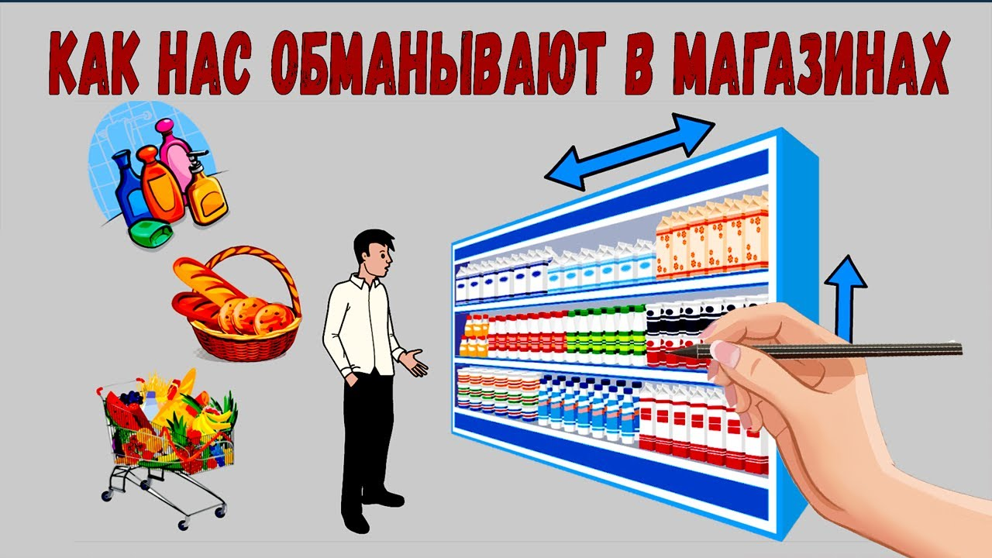

Виды обмана потребителя
- Обмеривание – отпуск товара меньшего размера, чем определено договором купли-продажи.
- Oбвешивание – отпуск товара меньшего веса или объема, чем определено договором купли-продажи.
- Обсчет – взимание большей суммы, чем определено ценой товара, предусмотренной договором купли-продажи или реализация товара по цене, завышенной относительно цены, которая указана на ценнике или маркировке товара, или установлена уполномоченными государственными органами. Также обсчет бывает при утаивании излишней суммы, полученной от потребителя, или возврате ему только части этой суммы.
- Введение в заблуждение относительно потребительских свойств или качества товара – продажа, либо передача товаров (выполнение работ, оказание услуг) с нарушением требования об указании потребительских свойств или указание недостоверных сведений о потребительских свойствах или качестве продукции. Также сюда можно отнести злоупотребление доверием потребителя при предоставлении ему информации о товаре.
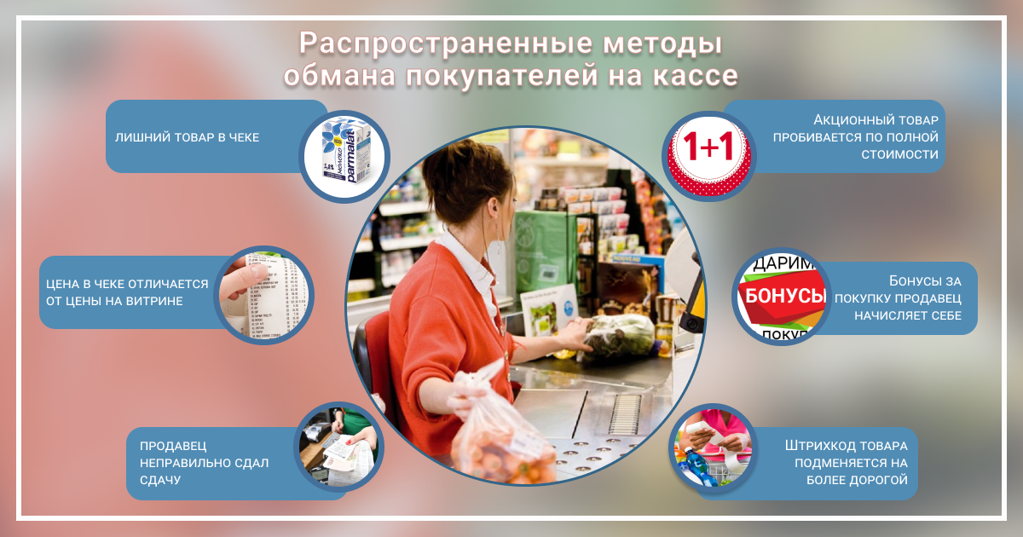
- Нарушение других условий договора купли–продажи – например, реализация фальсифицированных товаров, продажа товара с предоставлением информации о стране происхождения, не соответствующей действительности.
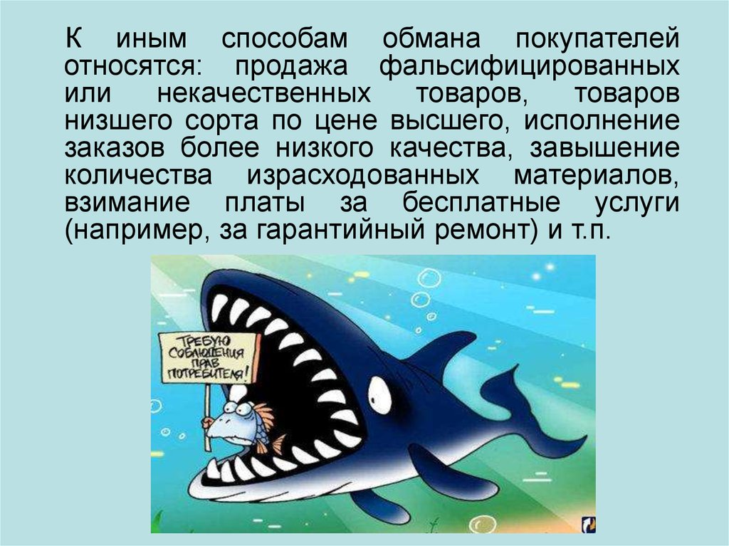

Что делать, если вас обманули
Обратиться с письменной претензией к продавцу (изготовителю), допустившему обман. В частности, потребовать возмещения вреда, причиненного обманом, а в установленных законом случаях и уплаты неустойки.
Обратиться с жалобой в управление Роспотребнадзора, полицию, в органы прокуратуры. По результатам ее рассмотрения, проверки изложенных в ней фактов, виновные лица могут быть привлечены к административной ответственности за обман потребителей.
Если организация или индивидуальный предприниматель, допустившие обман, отказались добровольно удовлетворить требования или не ответили на обращение, потребитель вправе обратиться в суд с исковым заявлением о защите прав потребителя (п.1 ст. 17 Закона Российской Федерации «О защите прав потребителей»).
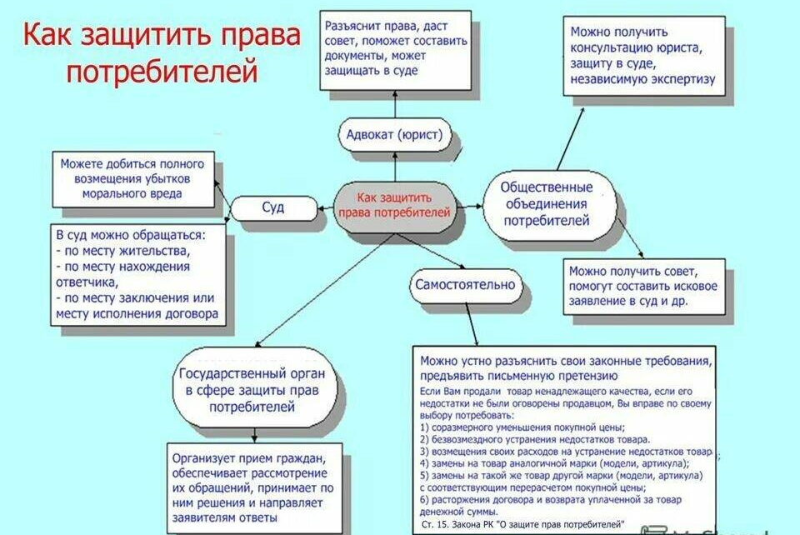

Ответственность за обман потребителей

Ответственность за обман потребителей (обмеривание, обвешивание, обсчет, иной обман, а также введение в заблуждение) предусмотрена статьей 14.7 Кодекса об административных правонарушениях Российской Федерации.
За обман потребителя могут нести ответственность граждане, индивидуальные предприниматели, должностные и юридические лица. Должностными лицами, являются руководители и иные работники организаций, выполняющие организационно-распорядительные или административно-хозяйственные функции, а также приравненные к ним индивидуальные предприниматели (ст. 2.4 КоАП РФ). Продавцы, кассиры также могут быть привлечены к административной ответственности как граждане в связи с совершением ими правонарушений.
Так, частью первой статьи 14.7 предусмотрено, что обмеривание, обвешивание или обсчет потребителей при реализации товара (работы, услуги) либо иной обман потребителей, за исключением случаев, предусмотренных второй частью статьи, влечет наложение административного штрафа на граждан в размере от трех тысяч до пяти тысяч рублей; на должностных лиц – от десяти тысяч до тридцати тысяч рублей; на юридических лиц – от двадцати тысяч до пятидесяти тысяч рублей.
Частью второй статьи 14.7 предусмотрено, что введение потребителей в заблуждение относительно потребительских свойств или качества товара (работы, услуги) при производстве товара в целях сбыта либо при реализации товара (работы, услуги) влечет наложение административного штрафа на граждан в размере от трех тысяч до пяти тысяч рублей; на должностных лиц – от двенадцати тысяч до двадцати тысяч рублей; на юридических лиц – от ста тысяч до пятисот тысяч рублей.

Статью подготовила:
Специалист-эксперт Территориального отдела Управления
Роспотребнадзора по Свердловской области в городе
Североуральск, городе Ивдель, городе Краснотурьинск
и городе Карпинск В.Н. Кротова

8(34384) 6-48-41, Krotova_VN@66.rospotrebnadzor.ru

